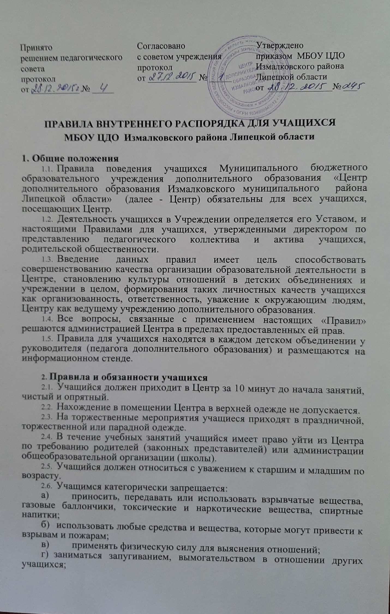

Принято  решением педагогического  совета  протокол  от ___________ № _____ | Согласовано  с советом учреждения  протокол  от ___________ № _____ | Утверждено  приказом МБОУ ЦДО Измалковского района  Липецкой области  от ______________№ ___

ПРАВИЛА ВНУТРЕННЕГО РАСПОРЯДКА ДЛЯ УЧАЩИХСЯ

МБОУ ЦДО Измалковского района Липецкой области

1. Общие положения
- Правила поведения учащихся Муниципального бюджетного образовательного учреждения дополнительного образования «Центр дополнительного образования Измалковского муниципального района Липецкой области» (далее - Центр) обязательны для всех учащихся, посещающих Центр.
- Деятельность учащихся в Учреждении определяется его Уставом, и настоящими Правилами для учащихся, утвержденными директором по представлению педагогического коллектива и актива учащихся, родительской общественности.
- Введение данных правил имеет цель способствовать совершенствованию качества организации образовательной деятельности в Центре, становлению культуры отношений в детских объединениях и учреждении в целом, формирования таких личностных качеств учащихся как организованность, ответственность, уважение к окружающим людям, Центру как ведущему учреждению дополнительного образования.
- Все вопросы, связанные с применением настоящих «Правил» решаются администрацией Центра в пределах предоставленных ей прав.
- Правила для учащихся находятся в каждом детском объединении у руководителя (педагога дополнительного образования) и размещаются на информационном стенде.
- Правила и обязанности учащихся
  - Учащийся должен приходит в Центр за 10 минут до начала занятий, чистый и опрятный.
  - Нахождение в помещении Центра в верхней одежде не допускается.
  - На торжественные мероприятия учащиеся приходят в праздничной, торжественной или парадной одежде.
  - В течение учебных занятий учащийся имеет право уйти из Центра по требованию родителей (законных представителей) или администрации общеобразовательной организации (школы).
  - Учащийся должен относиться с уважением к старшим и младшим по возрасту.
  - Учащимся категорически запрещается:
а) приносить, передавать или использовать взрывчатые вещества, газовые баллончики, токсические и наркотические вещества, спиртные напитки;
б) использовать любые средства и вещества, которые могут привести к взрывам и пожарам;
в) применять физическую силу для выяснения отношений;
г) заниматься запугиванием, вымогательством в отношении других учащихся;
д) производить любые действия, влекущие за собой опасные последствия для окружающих.
  - Учащимся Центра не разрешается во время занятий и массовых мероприятий иметь включенные мобильные телефоны и жевать резинку.
  - Строго запрещается курение во всех помещениях и на территории Центра.
  - Учащиеся обязаны бережно относить к имуществу Центра, аккуратно относятся как к своему, так и к чужому имуществу.
  - Правила учащихся:
- учащиеся Центра пользуются всеми правами, касающимися выбора детского объединения в соответствии с интересами, желаниями. Потребностями.
- учащиеся Центра вправе в установленное в Учреждении время обращаться к директору и другим руководящим работникам по всем вопросам, связанным с их образованием в Центре.
  - Учащимся запрещается:
Приносить, передавать или использовать во время образовательного процесса, и на территории Учреждения оружие, спиртные напитки, табачные изделия, токсичные и наркотические вещества.
- Использовать любые предметы и вещества, могущие привести к взрывам и возгораниям.
- Совершать любые действия, очевидно влекущие за собой опасные последствия для окружающих, такие как толкание, удары предметами, бросание чем-либо и другие.
- Поведение учащихся на занятиях
  - Войдя в помещение учебного кабинета, учащийся готовит рабочее место к началу занятия: достает необходимые для занятия принадлежности.
  - Во время занятия учащийся должен внимательно слушать объяснение педагога и ответы товарищей. Это позволяет закрепить полученные на занятии знания. Нельзя отвлекаться самому и отвлекать других. Каждая минута занятия должна использоваться для обучения.
  - После объяснения нового материала педагогом учащийся может задать вопрос, если он что-то не понял во время объяснения.
  - Во время занятия учащийся соблюдает технику безопасности.
  - Во время обсуждения различных вопросов учащийся имеет право отстаивать свои взгляды и убеждения. В этом случае он должен аргументировать свою точку зрения, приводить факты, делать обобщения и выводы. В споре нельзя переходить на личности людей, которые не поддерживают данную точку зрения.
  - Желание учащегося задать вопрос педагогу, попросить о чем-то определяется поднятием руки. Такой порядок необходим, чтобы не создавать шума, отвлекающего от работы.
- Поведение учащихся на переменах
  - Время перерыва между занятиями дано учащимся для отдыха, питания, общения с друзьями. Главным требованием в это свободное время является требование к каждому учащемуся, чтобы его время препровождение не мешало отдыхать другим учащимся.
  - Во время перемен запрещается бегать по коридорам и лестницам, толкать других учащихся, бросать друг в друга различные предметы.
Этот запрет связан с заботой о здоровье каждого ребенка.
Учащийся должен понимать, что большинство травм случается на переменах.
  - Запрещается кричать, очень громко разговаривать, шуметь. Учащийся обязан понимать, что за короткое время перемены он должен успеть отдохнуть, чтобы нормально работать на следующем занятии.
  - Запрещается во время перемен открывать окна и сидеть на подоконниках. Для проветривания кабинетов и коридоров используются фрамуги.
- Правила поведения учащихся в общественных местах
  - Во время посещения музеев, художественных выставок, экскурсий, концертов учащийся ведет себя с достоинством, скромно и интеллигентно. Помнит, что представляет перед окружающими его людьми самого себя, свою семью, свое образовательное учреждение, своего педагога, который вместе с ними присутствует на мероприятии.
  - В общественном транспорте учащийся тихо разговаривает со своими товарищами, чтобы не мешать другим пассажирам.
  - Запрещается разговаривать во время спектаклей и объяснений экскурсовода, есть сладости и мороженое, шуршать бумагами от конфет, мешать окружающим людям. После окончания экскурсии можно задавать вопросы экскурсоводу.
  - Указания педагогов, которые ведут учащихся на экскурсию, музей, театр и т.п. обязательны для исполнения и обсуждению не подлежат. По возвращению в Центр можно выяснить, чем было вызвано то или иное замечание.
  - Учащийся имеет право самостоятельно возвращаться домой после мероприятия только с разрешения педагога.
- Заключительные положения
  - Учащиеся не имеют права во время нахождения на территории Центра и при проведении мероприятий совершать действия, опасные для жизни и здоровья самих себя и окружающих.
  - Настоящие правила распространяются на территории Центра и на все мероприятия, проводимые учреждением.

